FORMULARIOS

- Realizar dos formulario para la recogida de datos de un cliente

Inicio.html

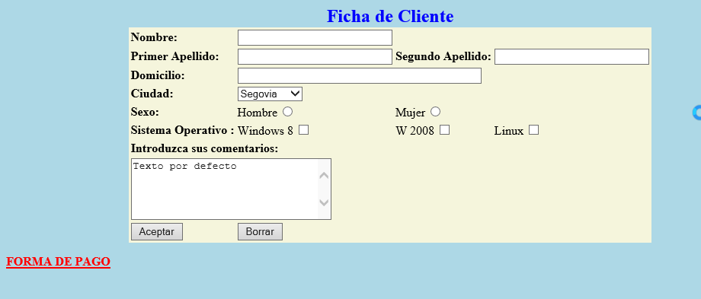

Formadepago.html

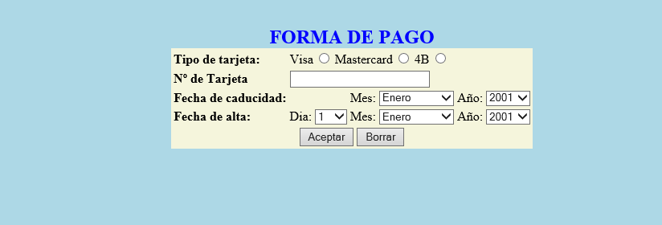
Inicio.html

<html>

<head>
<title> FORMULARIO PRINCIPAL </title>
</head>

<body bgcolor=lightblue link=red alink=red vlink=red>

<form name="form1">
<center>
<table border=0 bgcolor=beige >
<caption><font color=blue size=+2> <b> Ficha de Cliente </b> </font></caption>
<tr>
<td> <b>Nombre:</b>
<td> <input type=text name="nombre" size=30 maxlength=40>
</tr>

<tr>
<td> <b>Primer Apellido: </b>
<td> <input type=text name="apellido1" size=30 maxlength=40>
<td> <b>Segundo Apellido:</b>
<td> <input type=text name="apellido2" size=30 maxlength=40>
</tr>
<tr>
<td> <b>Domicilio:</b>
<td colspan=3> <input type=text name="domicilio" size=50 maxlength=60>
</tr>
<tr>
<td> <b>Ciudad:</b>
<td> <select name="ciudad" size=1>
<option value="1"> Segovia</option>
<option value="2"> Madrid</option>
<option value="3"> Vigo</option>
<option value="4"> Bilbao</option>
<option value="5"> Barcelona</option>
</select>
</tr>
<tr>
<td> <b>Sexo: </b>
<td> Hombre <input type="radio" name="sexo" value="h">
<td> Mujer <input type="radio" name="sexo" value="m">
</tr>
<tr>
<td> <b>Sistema Operativo : </b>
<td> Windows 98 <input type=checkbox name="w98" value="w98">
<td> W 2000 <input type=checkbox name="w200" value="w2">
<td> Linux <input type=checkbox name="linu" value="lin">
</tr>
<tr>
<td colspan=2><b> Introduzca sus comentarios: </b>
</tr>
<tr>
<td colspan=4> <Textarea name="comen" cols=30 rows=5 >Texto por defecto</textarea>
</tr>
<tr>
<td><input type=submit name="acept" value="Aceptar">
<td><input type=reset name="borra" value="Borrar">
</tr>

</table>
</center>
</form>

<b><a href="Formadepago.html"> FORMA DE PAGO </a></b>

</body>

</html>

Formadepago.html

<html>

<head>
<title> FORMA DE PAGO </title>
</head>

<body bgcolor=lightblue>

<br>
<br>
<table bgcolor=beige align=center>

<caption><font color=blue size=+2> <b> FORMA DE PAGO </b> </font></caption>

<form name="form2">

<tr>
<td aling=center > <b> Tipo de tarjeta: </b>
<td colspan=2> Visa <input type=radio name="tarj" value="V">
Mastercard <input type=radio name="tarj" value="M">
4B <input type=radio name="tarj" value="4b">
</tr>
<tr>
<td><b> Nº de Tarjeta </b>
<td colspan=2><input type=text size=25 maxlength=25>
</tr>

<tr>
<td> <b> Fecha de caducidad: </b>
<td>
<td> Mes: <select name="cadu" size=1>
<option value="1"> Enero </option>
<option value="2"> Febrero </option>
<option value="3"> Marzo </option>
<option value="4"> Abril </option>
<option value="5"> Mayo </option>
<option value="6"> Junio </option>
<option value="7"> Julio </option>
<option value="8"> Agosto </option>
<option value="9"> Septiembre </option>
<option value="10"> Octubre </option>
<option value="11"> Noviembre </option>
<option value="12"> Diciembre </option>
</select>

<td>Año: <select name="año" size=1>
<option value="01"> 2001 </option>
<option value="02"> 2002</option>
<option value="03"> 2003 </option>
<option value="04"> 2004</option>
<option value="05"> 2005 </option>
<option value="06"> 2006</option>
<option value="07"> 2007</option>
<option value="08"> 2008</option>
<option value="09"> 2009</option>
<option value="010"> 2010</option>
<option value="011"> 2011</option>
<option value="012"> 2012</option>
</select>

</tr>
<tr>
<td><b> Fecha de alta: </b>

<td>Dia: <select name="diaa" size=1>
<option value="1"> 1 </option>
<option value="2"> 2 </option>
<option value="3"> 3 </option>
<option value="4"> 4 </option>
<option value="5"> 5 </option>
<option value="6"> 6 </option>
<option value="7"> 7 </option>
<option value="8"> 8 </option>
<option value="9"> 9 </option>
<option value="10"> 10 </option>
<option value="11"> 11</option>
<option value="12"> 12 </option>
</select>

<td>Mes: <select name="mesa" size=1>
<option value="1"> Enero </option>
<option value="2"> Febrero </option>
<option value="3"> Marzo </option>
<option value="4"> Abril </option>
<option value="5"> Mayo </option>
<option value="6"> Junio </option>
<option value="7"> Julio </option>
<option value="8"> Agosto </option>
<option value="9"> Septiembre </option>
<option value="10"> Octubre </option>
<option value="11"> Noviembre </option>
<option value="12"> Diciembre </option>
</select>

<td>Año: <select name="añoa" size=1>
<option value="01"> 2001 </option>
<option value="02"> 2002</option>
<option value="03"> 2003 </option>
<option value="04"> 2004</option>
<option value="05"> 2005 </option>
<option value="06"> 2006</option>
<option value="07"> 2007</option>
<option value="08"> 2008</option>
<option value="09"> 2009</option>
<option value="010"> 2010</option>
<option value="011"> 2011</option>
<option value="012"> 2012</option>
</select>
</tr>

<tr>
<td align=center colspan=4><input type=submit value=Aceptar name="ok">
<input type=reset value=Borrar name="no">
</tr>

</form>
</table>

</body>

</html>

